NOMBRE Y APELLIDO:………………………………………… 6ºB TURNO MAÑANA
FECHA: …. /…../…… TEMA 1
Objetivo (Unidad 3)
- Resolver operaciones de conjuntos, aplicando correctamente las propiedades.

- Dados los conjuntos:
5p
$$U=\left\{0;1;2;3;4;5;6;7;8;9;\right\}$$
$$A= \left\{0;3;5;7\right\}$$
$$B= \left\{0;3;5;9;8\right\}$$
Realiza las siguientes operaciones en forma analítica y gráficamente: $A∪B ; A∩B; A-B; \overline{A} ; \overline{B}$
- Indica la operación representada gráficamente.
5p

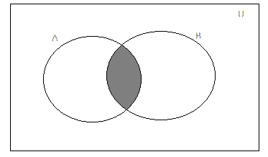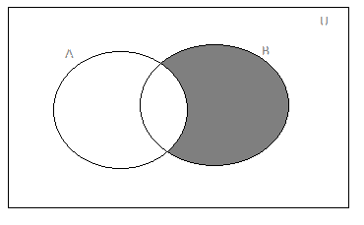
3) Resuelve analítica y gráficamente.
- $\left(-3;5 \right) ∩ \left\lceil -4 ;6 \right\rceil =$
- $\left[-∞;5 \right] - \left(-5; +∞\right)=$

CRITERIOS DE EVALUACIÓN
- Será anulado aquel ejercicio que se encuentre resuelto en más de una ocasión usando distintos métodos y llegando a conclusiones diferentes sin indicar cuál es la correcta.
- Orden y prolijidad en las evaluaciones, con el vocabulario adecuado. Se descontará 0,25 por cada ejercicio resuelto en forma desprolija.

NOMBRE Y APELLIDO:………………………………………… 6ºB TURNO MAÑANA
FECHA: …. /…../…… TEMA 2
Objetivo (Unidad 3)
- Resolver operaciones de conjuntos, aplicando correctamente las propiedades.

- Dados los conjuntos:
5p
$$U=\left\{0;1;2;3;4;5;6;7;8;9;\right\}$$
$$A= \left\{4;8;0;9;1\right\}$$
$$B= \left\{0;6;2;9;8\right\}$$

Realiza las siguientes operaciones en forma analítica y gráficamente: $A∪B ; A∩B; A-B; \overline{A} ; \overline{B}$
- Indica la operación representada gráficamente.
5p
 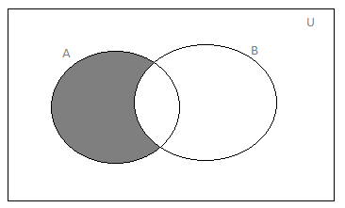
3) Resuelve analítica y gráficamente.
- $\left(-3;5 \right) ∪ \left\lceil -4 ;6 \right\rceil =$
- $\left[-∞;5 \right] ∩ \left(-5; +∞\right)=$

CRITERIOS DE EVALUACIÓN
- Será anulado aquel ejercicio que se encuentre resuelto en más de una ocasión usando distintos métodos y llegando a conclusiones diferentes sin indicar cuál es la correcta.
- Orden y prolijidad en las evaluaciones, con el vocabulario adecuado. Se descontará 0,25 por cada ejercicio resuelto en forma desprolija.

